# Téma P08: Laboratorní diagnostika tuberkulózy a infekcí způsobených aktinomycetami, nokardiemi a spirochetami

**Ke studiu:***Mycobacterium, Actinomyces, Nocardia, Borrelia, Treponema, Leptospira* (učebnice, WWW atd.); mikroskopie, kultivace, antimikrobiální citlivost, PCR, metody průkazu protilátek

## Ú 08/1: Mikroskopie acidorezistentních a vláknitých mikroorganismů

Zatímco acidorezistentní mikroorganismy (*Mycobacterium*) nelze barvit dle Grama, mikroby acidorezistentní pouze částečně (*Nocardia*) nebo vůbec (*Actinomyces*) mohou být Gramem obarveny. Nokardie a aktinomycety mají podobu grampozitivních větvených vláken, ale často vidíme i kratší tyčinky nebo dokonce koky.

## a) Barvení (negativního) klinického vzorku barvicí metodou dle Ziehl-Neelsena

Ziehl-Neelsenovo barvení se používá u mykobakterií (*M. tuberculosis, M. leprae*), ale zejména ve „studené“ variantě dle Kinyounataké u některých parazitů (*Cryptosporidium parvum*, *Cyclospora cayetanensis*). Acidorezistentní organismy se barví pouze při zahřátí (nebo ve „studené“ variantě při použití vysoce koncentrovaného karbolfuchsinu a vysoce koncentrovaného fenolu). Zato je pak neodbarví ani kyselý alkohol (alkohol s anorganickou kyselinou). Poté je odbarvené pozadí obarveno kontrastní barvou.

Z časových důvodů nebudete barvení provádět. Popište však alespoň barvicí proceduru – do následující tabulky zapište názvy činidel používaných při barvení

|  |  |  |  |
| --- | --- | --- | --- |
| 1. | Během barvení se preparát , dokud | | |
| 2. | Činidlo je směsí | a | |
| 3. | Místo tohoto barviva lze použít také | |  |

## b) Mikroskopie mykobakteriální kultury

________________________________________________________________________________

Prohlédněte si v mikroskopu (imerze, imerzní objektiv) mykobakteriální kulturu barvenou dle Ziehl-Neelsena. Zaznamenejte zejména přítomnost acidorezistentních tyčinek. Zakreslete pozorované.

Nezapomeňte obrázek **popsat** (za použití řádků vedle obrázku).

## c) Mikroskopie kmenů aktinomycet a nokardií

________________________________________________________________________________

Prohlédněte si mikroskopicky Gramem barvené sklíčko. Popište a zakreslete pozorované objekty. Povšimněte si velkého polymorfismu organismů (od kokovitého tvaru přes tyčinky až po vlákna, často větvená); grampozitivní, ale často až gramlabilní).

Opět obrázek i **popište**.

## Úkol 08/2: Kultivace mykobakterií, aktinomycet a nokardií

Kultivační nároky acidorezistentních a částečně acidorezistentních bakterií jsou velmi různorodé.

* Pro ***Mycobacterium tuberculosis*** používáme tekuté (Šula) a pevné půdy (Ogawa, Löwenstein-Jenssen). Pevné půdy se liší od většiny půd používaných v bakteriologii, protože neobsahují agar; jejich „pevnost“ je dána koagulovanou vaječnou bílkovinou. Před kultivací je nutno vzorky mořiti.
* Pro rod ***Nocardia*** postačuje běžný krevní agar.
* Pro rod ***Actinomyces*** je nutný VL-agar a kultivace v anaerostatu či anaerobním boxu (viz P07), protože jsou mikroaerofilní s tím, že jejich potřeba kyslíku je tak nízká, že jim vyhovuje anaerobní prostředí.

## a) Popište půdy pro kultivaci mykobakterií

|  |  |  |  |
| --- | --- | --- | --- |
| Název půdy | tekutá/pevná | barva | poznámky |
|  |  |  |  |
|  |  |  |  |

## b) Popište a zakreslete růst kolonií rodů *Mycobacterium*, *Actinomyces* a *Nocardia* na (v) daných médiích

|  |  |  |
| --- | --- | --- |
| Baktérie | Název půdy | Přítomnost/nepřítomnost růstu, případně charakterizace růstu  (charakterizujte růst vlastními slovy) |
| *Mycobacterium* |  |  |
|  |  |
| *Actinomyces* | krevní agar |  |
| anaerobní WCHA agar |  |
| *Nocardia* | krevní agar |  |
| anaerobní WCHA agar |  |

## Úkol 08/3: Určení citlivosti na antimikrobiální látky

K léčbě mykobakteriálních infekcí se používají speciální léky zvané antituberkulotika. Liší se také způsob testování citlivosti: antituberkulotika se přímo přidávají do půdy. Zato infekce působené rody *Actinomyces* a *Nocardia* se léčí „normálními“ antibiotiky a citlivost se testuje „normálním“ difusním diskovým testem.

## a) Určení citlivosti mykobakterií na antituberkulotika

Porovnáním s kontrolní zkumavkou odečtěte testy citlivosti kmenů mykobakterií na antituberkulotika.

|  |  |  |  |  |
| --- | --- | --- | --- | --- |
| Antituberkulotikum |  |  |  | Kontrola růstu |
| Růst A/N |  |  |  |  |
| Interpretace |  |  |  |  |

## b) Citlivost na antibiotika u kmenů *Nocardia* a *Actinomyces*

Z časových důvodů se neprovádí. Odečítalo by se jako běžné difusní diskové testy u jakékoli jiné bakterie.

## Úkol 08/4: PCR v diagnostice TBC

Jelikož je kultivace mykobakterií obtížná, stává se PCR velmi důležitou diagnostickou metodou.

Odečtěte výsledek PCR TBC (z prezentace), zapište a interpretujte výsledky

|  |  |  |  |
| --- | --- | --- | --- |
| Pacient č. | Proužek vzorku | Interní kontrola | Interpretace |
| 1 |  |  |  |
| 2 |  |  |  |
| 3 |  |  |  |
| 4 |  |  |  |

## Úkol 08/5: Diagnostika lepry

Lepra je nemoc, která stále postihuje miliony lidí v méně rozvinutých zemích. Její diagnostika je obtížná. Prohlédněte si následující tabulku.

|  |  |  |
| --- | --- | --- |
|  | Toto zvíře se jmenuje | pásovec devítipásý |
| Používá se k výrobě | leprominu |
| a tato látka se používá při | leprominovém testu v diagnostice lepry |

## By Hans Stieglitz - Own work, CC BY-SA 3.0, https://commons.wikimedia.org/w/index.php?curid=11037077. Adapted.

## Úkol 6: Nepřímý průkaz TBC pomocí testu QUANTIFERON©-TB Gold

Jde o test vyšetření indukovaného uvolňování interferonu gama k ověření buněčné imunity. Princip testu: Bylo prokázáno, že při tuberkulóze, a to i latentní, dochází k tomu, že tuberkulózní antigeny aktivují T-lymfocyty a ty tvoří velká množství interferonu gama. Podobně lze tyto T-lymfocyty aktivovat nespecificky např. takzvaným mitogenem, ten se proto používá jako pozitivní kontrola (MIT). Jako negativní kontrola je použita zkumavka, která nic neobsahuje (NIL). Hodnota „TB“ představuje množství uvolněného interferonu po stimulaci vlastním antigenem TBC. Samotný interferon je přitom detekován pomocí reakce ELISA.

Interpretujte vyšetření testem Quantiferon-TB Gold u čtyř pacientů s využitím interpretační tabulky.

Anna: MIT = 4,8 TB = 1,2 NIL = 1,1 Vaše interpretace: _____________________

Berta: MIT = 5,3 TB = 4,8 NIL = 2,1 Vaše interpretace: _____________________

Cecil: MIT = 0,9 TB = 0,9 NIL = 0,8 Vaše interpretace: _____________________

Dimos: MIT = 8,4 TB = 8,3 NIL = 8,2 Vaše interpretace: _____________________

(všechny hodnoty jsou uvedeny IU/ml)

**Interpretační tabulka (podle doporučení k testu, zjednodušeno!)**

|  |  |  |  |  |
| --- | --- | --- | --- | --- |
| **NIL** | **TB mínus NIL** | **MIT mínus NIL** | **Konečná interpretace testu** | **Přítomnost infekce *M. tuberculosis*** |
| ≤ 8,0 | < 0,35 | ≥ 0,5 | negativní | Nepravděpodobná |
| ≥ 0,35 | jakákoli hodnota | pozitivní | Pravděpodobná |
| < 0,35 | < 0,5 | nejistá | Nelze určit |
| > 8,0 | jakákoli hodnota | jakákoli hodnota |

***Poznámka:*** *Vylepšená verze testu QUANTIFERON zahrnuje čtyři (a ne tři) zkumavky, jelikož „TB“ je nahrazeno dvěma typy antigenů. Nicméně pro zjednodušení zde počítáme s klasickou variantou testu.*

## Lymeská borrelióza

Společná tabulka pro úkoly 09/1, 2 a 3

|  |  |  |  |  |  |  |  |  |  |
| --- | --- | --- | --- | --- | --- | --- | --- | --- | --- |
| Písmeno pacienta | Krátký klinický popis  (1–3 slova charakterizující situaci) | ELISA (Úkol 09/1) | | | | W. blot (Ú09/2) | | PCR  (Ú09/3)  (+/–) | Závěr:  konečná interpretace, dopor. případné léčby |
| IgM | | IgG | | IgM  (+/–) | IgG  (+/–) |
| Abs. | (+/–) | Abs. | (+/–) |
| J |  |  |  |  |  |  |  |  |  |
| K |  |  |  |  |  |  |  |  |  |
| L |  |  |  |  |  |  |  |  |  |
| M |  |  |  |  |  |  |  |  |  |
| N |  |  |  |  |  |  |  |  |  |

## Úkol 09/1: Průkaz protilátek proti *Borreliagarinii* metodou ELISA

Odečtěte podle výkladu vyučujícího výsledek reakce u pacientů s podezřením na lymeskouborreliózu. Určujeme protilátky ve třídě IgG a IgM. V poli A1 (odpovídá důlku A1 v mikrotitrační destičce) naleznete hodnotu CAL (hraniční hodnotu; všechny hodnoty absorbance nad CAL jsou positivní, vše pod CAL budiž negativní). V polích B1 a C1 jsou kontroly. Pacienti označení písmeny J až N jsou v barevně označených polích.

Zapište hodnotu CAL, zkontrolujte, jestli negativní a pozitivní kontrola je v pořádku. Pak odečtěte a vyhodnoťte výsledky ELISA reakce pro pacienty No. J, K, L, M, N (ty nepište sem, použijte hlavní tabulku nahoře).

|  |  |  |  |  |  |
| --- | --- | --- | --- | --- | --- |
| Hodnota CAL (důlek A1): |  | Hodnota absorbance K+ (důlek B1): |  | ❒ K+ je OK  ❒ K+ není OK | 🡨  zaškrtněte, co platí |
| **IgM** | | Hodnota absorbance K– (důlek C1): |  | ❒K– je OK  ❒K– není OK |
|  | | | | | |
| Hodnota CAL  (důlek A1): |  | Hodnota absorbance K+ (důlek B1): |  | ❒ K+ je OK  ❒ K+ není OK | 🡨  zaškrtněte, co platí |
| **IgG** | | Hodnota absorbance K– (důlek C1): |  | ❒K– je OK  ❒K– není OK |

## Úkol 09/2: Průkaz protilátek proti *Borrelia garinii* pomocí Western blottu

U pacientů řešených v úkolu č. 1 se vzorky séra či likvoru testovaly také Western blottem. Odečtěte výsledky dle instrukcí. Pro odečtení reakce použijte kontrolní proužek. Diagnostické schéma je vždy stejné: ELISA je použita ke screeningu, Western blot ke konfirmaci jejích výsledků. Odečtěte Western blot u pacientů J až N a zapište výsledky do hlavní tabulky.

## Úkol 09/3: Diagnostika Lymeské borreliózy pomocí PCR

Pomocí dané fotografie PCR produktu na agarózovém gelu zakreslete a zaznamenejte který z testovaných vzorků je pozitivní. Poté proveďte celkové zhodnocení všech tří úkolů a zapište závěr.

## Syfilis

Původce syfilis, *Treponema pallidum* subsp. *pallidum*, NENÍ in vitro kultivovatelný organismus. Diagnostika závisí na stádiu nemoci.

## Úkol 09/4: Přímý průkaz syfilis.

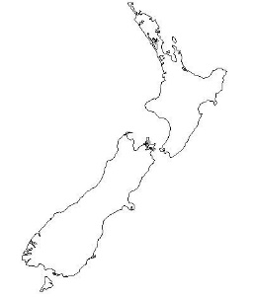Přímý průkaz syfilis je možný pouze v případě zaslání vhodných vzorků do laboratoře. V některých stádiích nemoci však není k mání žádný vhodný vzorek pro tento účel.

## New Zealand White Rabbit Black And Whitea) Rabbit infectivity test – RIT

Zapište název králíka používaného pro tento test.

(Je odvozen z tohoto souostroví: 🡪🡪🡪🡪🡪🡪🡪🡪🡪🡪.)

Exudát z podezřelého vředu je zpravidla vyhodnocován zástinovou mikroskopií a očkován do králičích varlat. Testované zvíře začíná trpět orchitidou 10 dní po naočkování. Název králíka:

## b) Mikroskopie v zástinu

Podívejte se na mikrofotografii treponemat ze zástinové mikroskopie. Pro urychlení máte tento úkol již vyplněn.

## c) Přímá imunofluorescence

Pro urychlení máte i tento úkol už vyplněn.

|  |  |  |
| --- | --- | --- |
| 09/4b) princip  Zástin | 09/4b) výsledek (zdroj: MiÚ LF MU)  Zástin do protokolu | 09/4c) (zdroj: MiÚ LF MU)  Přímá imunofluorescence |

## Nepřímý průkaz syfilis

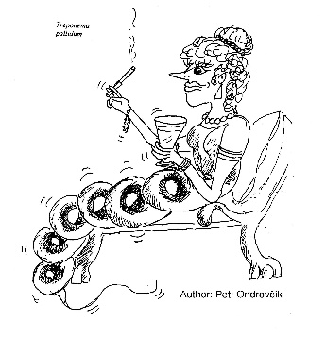Společná tabulka pro úkoly 09/5 a 09/6.

|  |  |  |  |  |  |  |  |  |  |  |  |
| --- | --- | --- | --- | --- | --- | --- | --- | --- | --- | --- | --- |
| Písmeno pacienta | Krátká  klinická  charakterizace případu | **Úkol 09/5**  **screening** | | **Úkol 09/6**  **konfirmace** | | | | | | | Závěr:  konečná interpretace, doporučení případné léčby |
| RRR | TPHA | FTA-ABS | ELISA | | | | WB | |
| IgM | | IgG | | IgM (+/–) | IgG (+/–) |
| Absor- bance | (+/–) | Absor- bance | (+/–) |
| A |  |  |  |  |  |  |  |  |  |  |  |
| B |  |  |  |  |  |  |  |  |  |  |  |
| C |  |  |  |  |  |  |  |  |  |  |  |
| D |  |  |  |  |  |  |  |  |  |  |  |
| E |  |  |  |  |  |  |  |  |  |  |  |

## Úkol 09/5: Screening syfilis – RRR a TPHA

Těhotné ženy a dárci krve jsou screeningově vyšetřováni rychlou reaginovou reakcí (RRR) a *Treponema pallidum* pasivní hemaglutinací (TPHA). Posuďte výsledky screeningu u předložené skupiny osob a stanovte, u koho je třeba ještě zajistit podrobnější, tzv. konfirmační (potvrzovací) vyšetření. Výsledky zapište přímo do tabulky.

RRR: pozitivní je vyvločkování. TPHA: pozitivní je tvorba aglutinátu.

## Úkol 09/6: Konfirmace syfilis – FTA-ABS, ELISA a Western blotting

Vyhodnoťte výsledky FTA-ABS, ELISA a western blottingu (WB – vizte výklad v protokolu P07a) u pacientů se suspektní syfilis (viz předchozí úkol). Spočítejte cut-off a porovnejte s ním hodnoty pozitivní a negativní kontroly a výsledky pacientů.

V poli/důlku A1 je přítomen blank.

|  |  |  |  |  |  |
| --- | --- | --- | --- | --- | --- |
| Hodnota cutoff (C1 + D1) / 2 |  | Hodnota absorbance K– (pole/důlek B1): |  | ❒K– je OK  ❒K– není OK | 🡨  zaškrtněte, co platí |
| **IgM** |  | Hodnota absorbance K+ (pole/důlek E1): |  | ❒ K+ je OK  ❒ K+ není OK |
| Hodnota cutoff (C1 + D1) / 2 |  | Hodnota absorbance K– (pole/důlek B1): |  | ❒K– je OK  ❒K– není OK | 🡨  zaškrtněte, co platí |
| **IgG** |  | Hodnota absorbance K+ (pole/důlek E1): |  | ❒ K+ je OK  ❒ K+ není OK |

**Leptospiróza**

## Úkol 09/7: Přímý průkaz *Leptospira*sp.

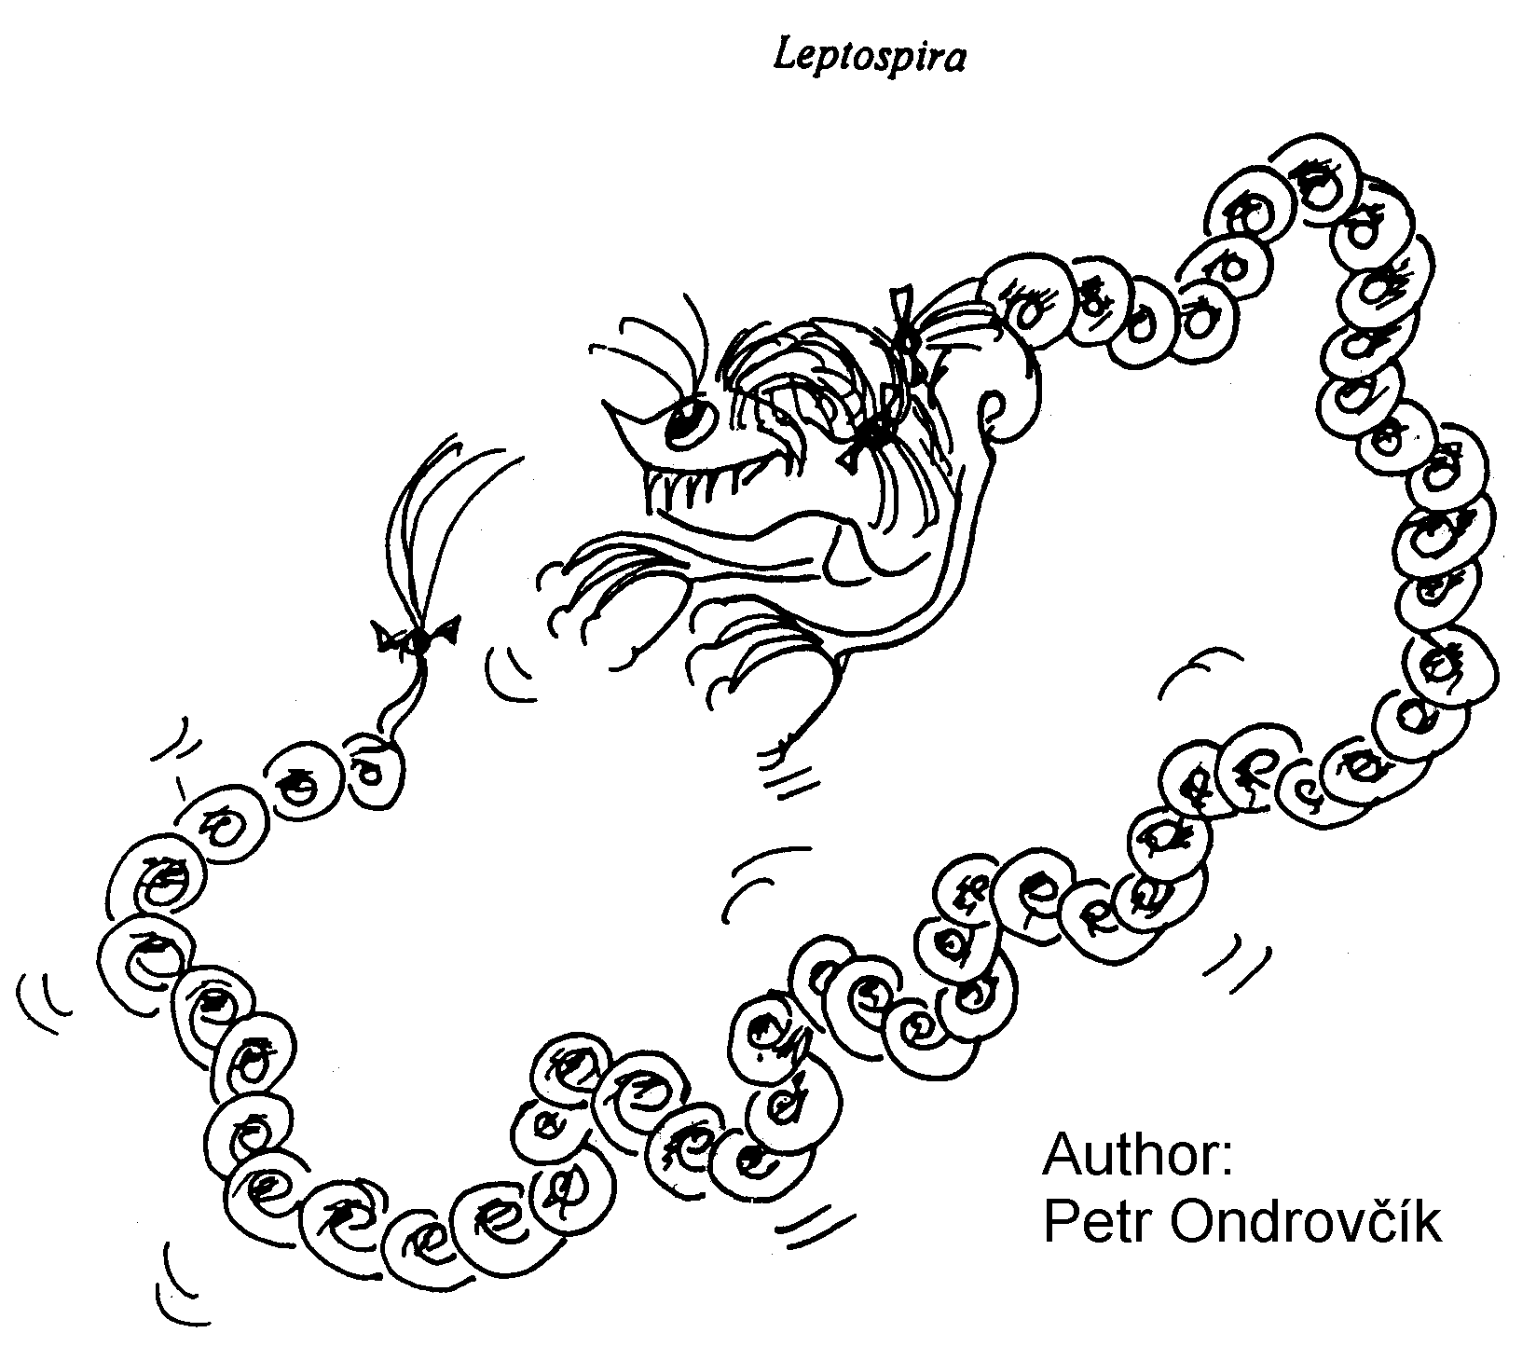Prohlédněte si morfologii leptospir kultivovaných na tekutém Korthoffově médiu po dva týdny. Pro test byla použita moč pacienta s podezřením na leptospirózu. Pro urychlení máte vyplněno.

